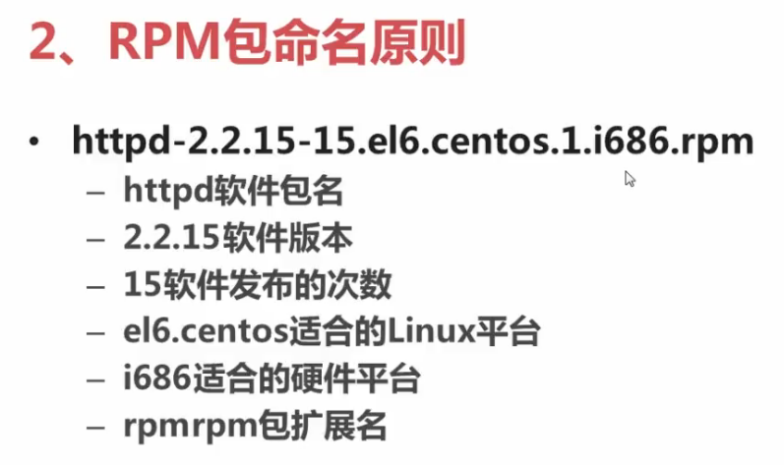

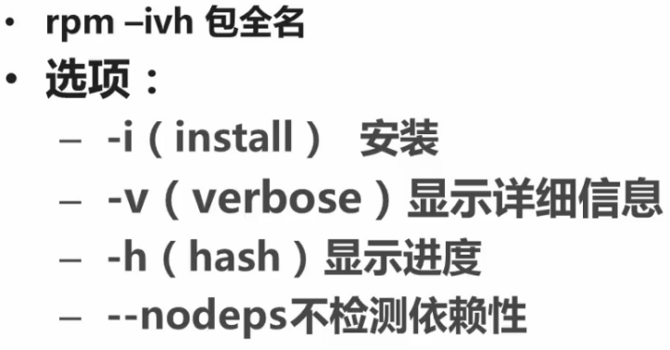

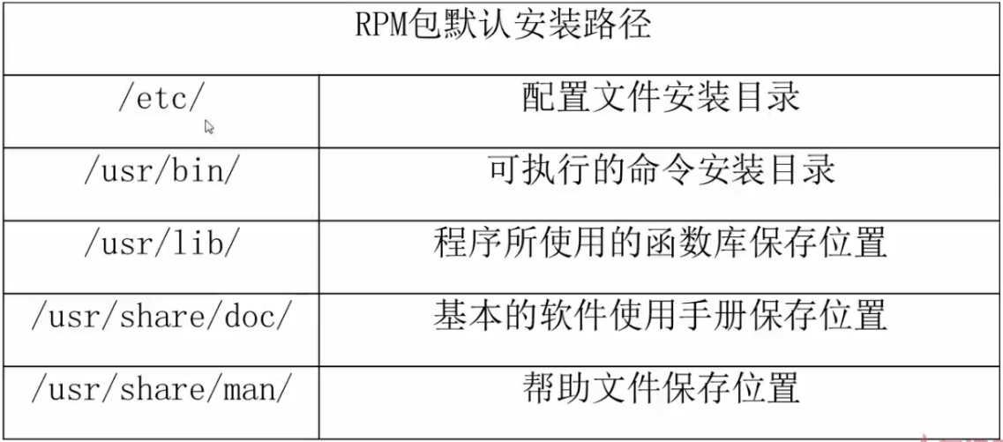

查询组，不要远程客户端，就能显示出英文

yum grouplist

因为源码包没有卸载命令，源码包安装要指定安装目录，卸载的时候直接删除整个安装目录

./configure 软件配置与检查

源码包安装一定要在./configure时候指定安装位置

./configure --prefix=/usr/local/apache2

make 编译

编译报错则 make clean，会清除缓存、配置

编译安装

make install

启动

/usr/local/apache2/bin/apachectl start

删除则直接删除安装目录

ACL

setfacl

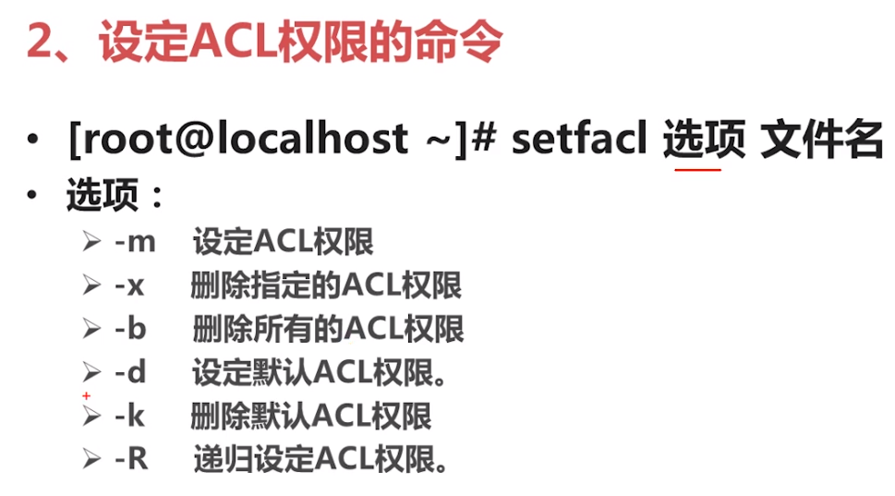

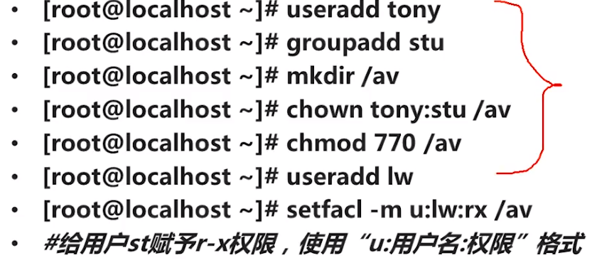

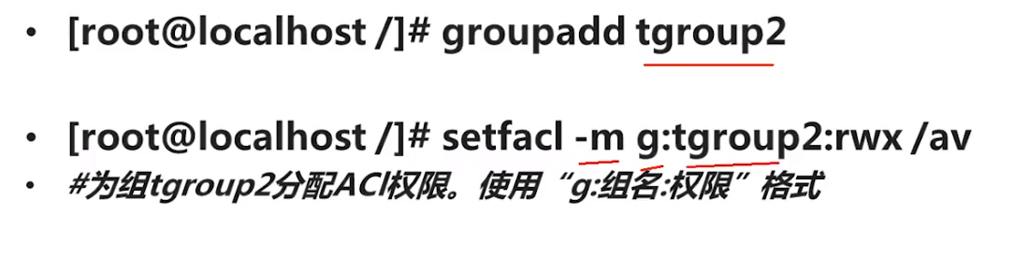

给目录添加ACL权限

setfacl -m u:lw:rx test

test后面变成了加号+

drwxrwx---+ 2 tony stu 6 6月 4 23:06 test

获取目录的ACL权限

getfacl test

删除用户ACL权限

setfacl -x u:lw test

递归-R

setfacl -m u:lw:rx -R test/

有权限溢出问题，文件也变成了可执行

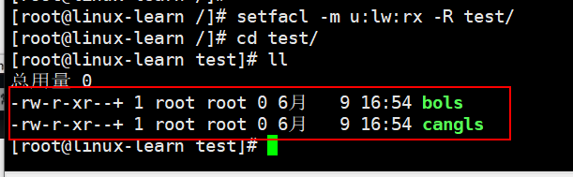

设置默认权限

setfacl -m d:u:lw:rw -R /test/

新文件没有执行权限

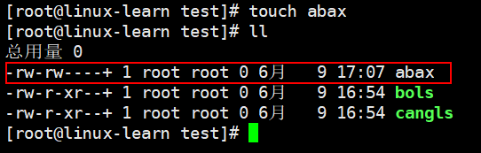

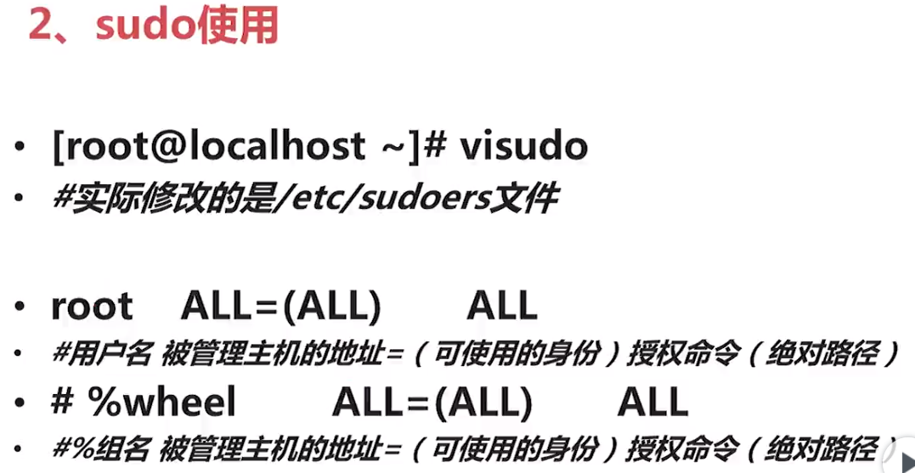

visudo 给user1添加shutdown –r now 权限



user1用户命令前要加sudo，centosOS命令可以不写绝对路径，直接写sudo shutdown –r now，但其他系统要绝对路径

